电子信息学院“宪法宣传周”活动开展情况
汇报
为深入学习贯彻党的二十大、二十届三中全会和全国教育大会精神，加强宪法法治教育，电子信息学院根据《广东省教育厅关于开展2025年全省教育系统“宪法宣传周”活动的通知》精神，于2025年12月4日开展宪法晨读和宪法宣传活动。
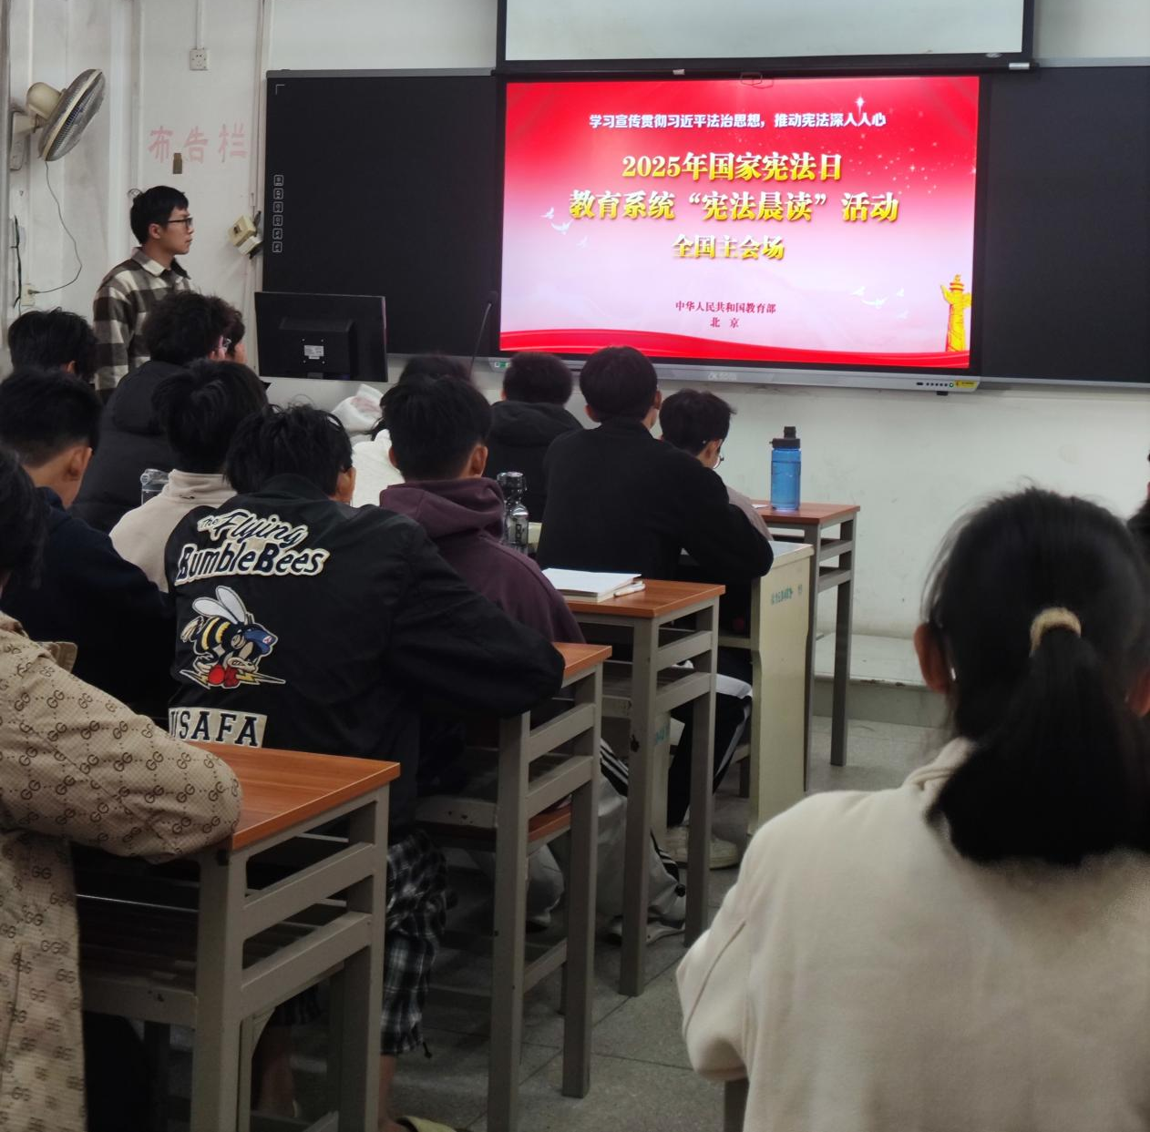
本次参与“宪法晨读”活动的对象为来自2025级的60名学院普法学生代表，地点在教一A307教室。活动主要形式为集中阅读、朗诵宪法内容和观看“宪法晨读”活动直播。
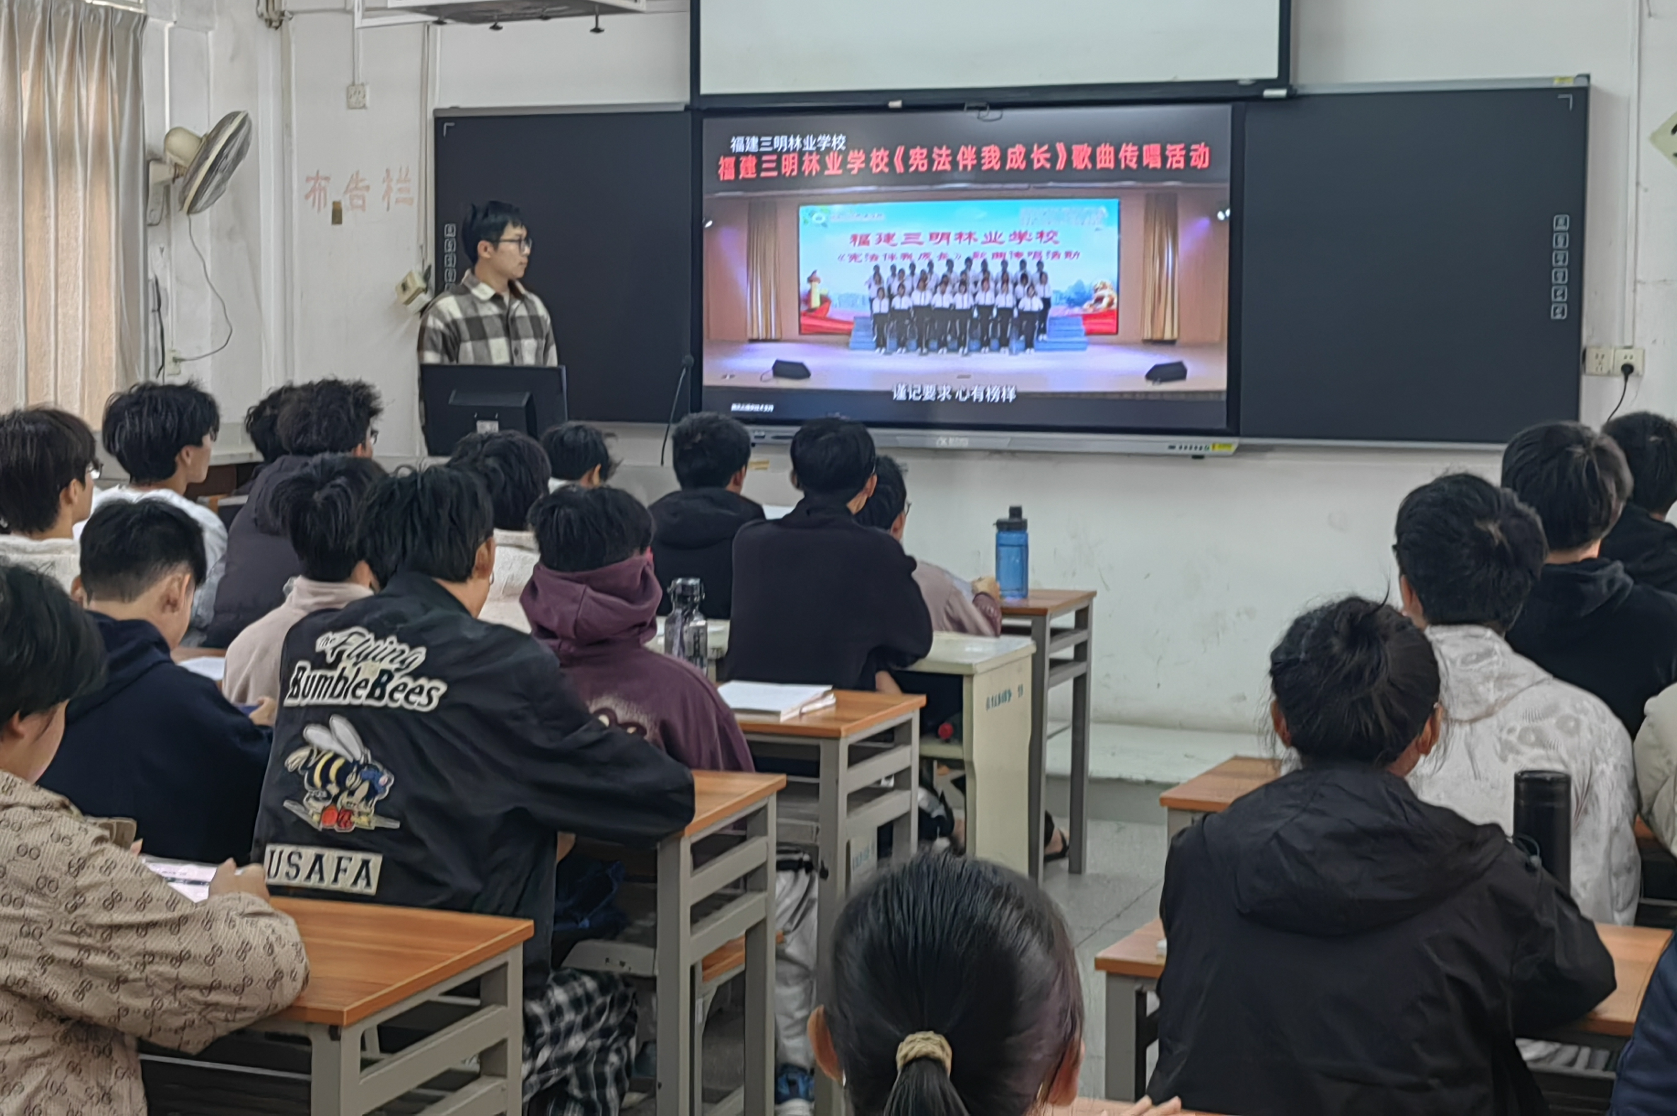
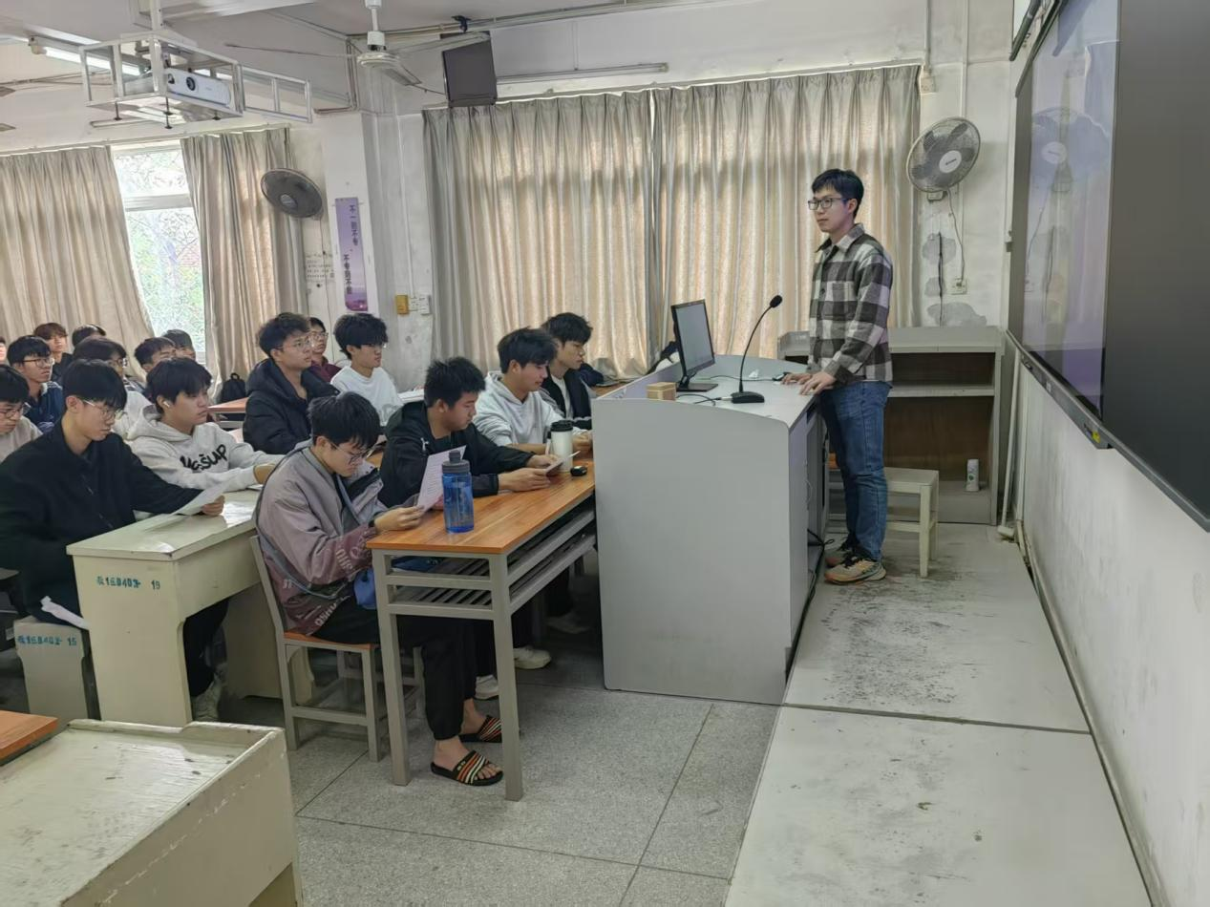
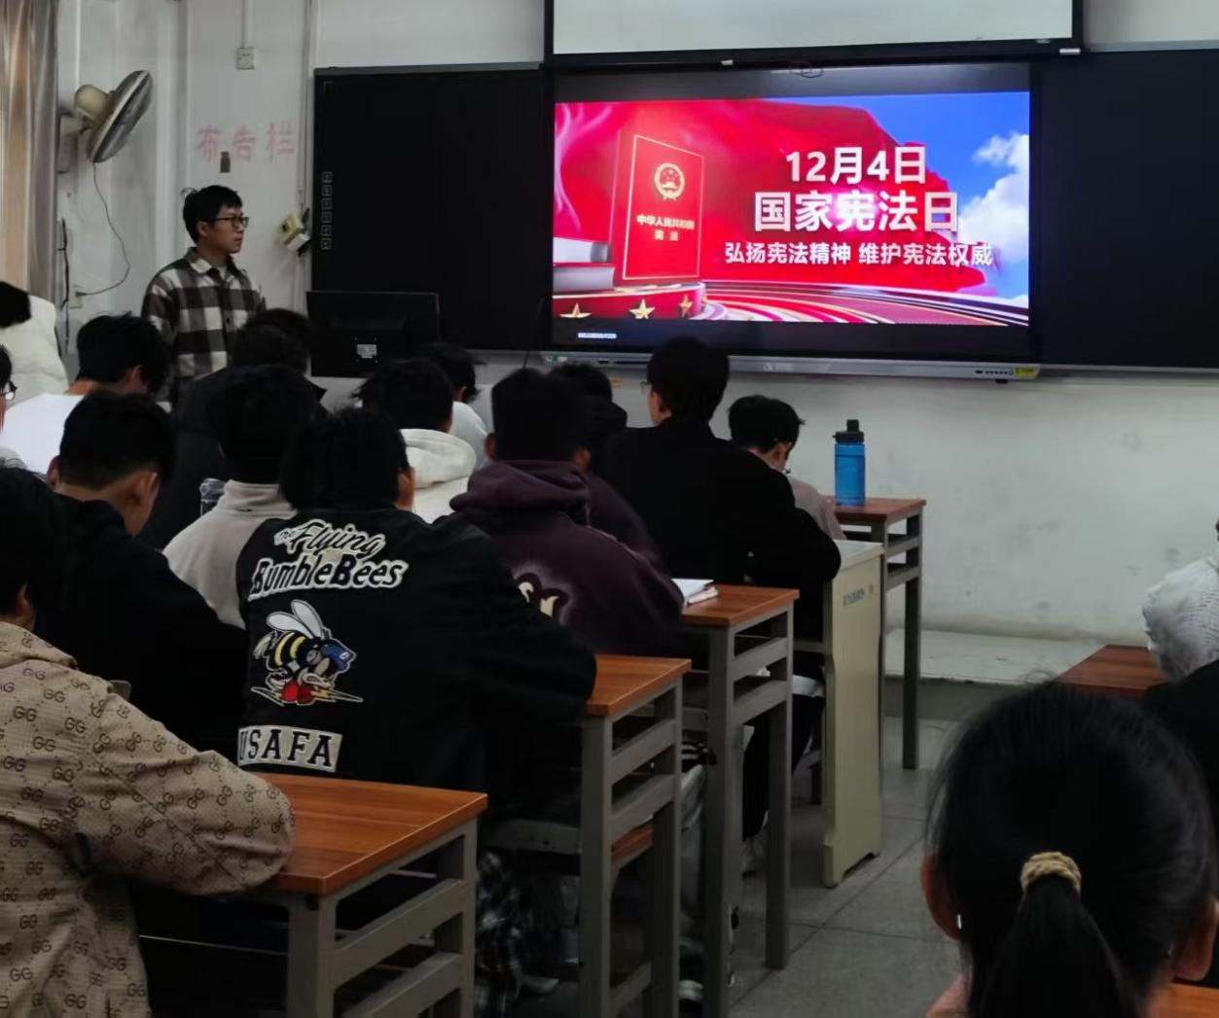
本次宪法宣传活动深入同学们心中，有效普及宪法知识，切实增强了学生的法治信仰与实践意识，为构建法治校园、助力社会治理贡献了积极力量。活动收官之际，我们系统复盘实施过程，仍需直面以下的短板不足：
形式创新待突破：部分环节仍以单向灌输为主，短视频、H5等新媒体运用不足；
深度渗透需加强：宪法精神与日常行为的关联性阐释不够深入；
长效机制待完善：活动延续性设计不足，尚未形成常态化教育模式。
此次总结为后续改进提供了清晰路径。我们将持续优化活动设计，推动宪法教育从"活动化"向"常态化"转型，让法治精神真正落地生根。

电子信息学院
2025年12月4日

